Лэжьыгъэм и зэхэлъыкIэр:
- Пэублэ псалъэ…………………………….…………………….3-4
- Iуащхьэмахуэ и щыгу япэ дыдэу иплъа ………………………5-7
- КIэух псалъэ………………………………………………………8
- Къэзгъэсэбэпа литературэр……………………………………...9
- Приложенэ……………………………………………………10-14

Пэублэ псалъэ

ЗэрыжаIэщи, Iуащхьэмахуэ лъагэ дыдэщ. Лъагэ щхьэкIэ, абы и щыгум цIыхуу дэкIар апхуэдизкIэ куэд мэхъури, я бжыгъэр зыщIэж щыIэу къыщIэкIынкъым. Ауэ абы и щыгум япэ дыдэу иплъа адыгэлI хахуэ Хьэшыр Чылар и цIэр кIуэдыжыркъым икIи кIуэдынукъым.
Пэжщ, зыри зыпэмылъэщу щыта лъагапIэм ар и закъуэпцIий дэкIыну ежьатэкъым, атIэ гупышхуэ и гъусат. Хэт джабэкум деж къыщыувыIащ, хэти Iуащхьэ щыгур тIууэ зыгуэш щIыIэпсым нэс дэкIыфащ; и щхьэ дыдэр къэзыщтэфар езы Чыларщ.
Лэжьыгъэр щхьэпэ хъуну къыщIысщыхъур еджакIуэ псори япэ дыдэу Iуащхьэмахуэ и щыгу иплъа адыгэлI хахуэ Хьэшыр Чылар зэрыщымыгъуазэрщ.
Къэтхутэ объектыр: Iуащхьэмахуэ и щыгу япэ дыдэу иплъа адыгэлI хахуэ Хьэшыр Чылар.
Къэтхутэ предметыр: Iуащхьэмахуэ и щыгу япэ дыдэу иплъа адыгэлI хахуэ Хьэшыр Чылар.
Къэхутэныгъэр зытепсэлъыхь Iуэхугъуэр: Iуащхьэмахуэ и щыгу япэ дыдэу иплъа адыгэлI хахуэ Хьэшыр Чылар и къекIуэкIыкIар.

Лэжьыгъэм и мурадыр:

Си лэжьыгъэм и мурадащ, Iуащхьэмахуэ япэ дыдэу и щхьэр къэзыщтэфа адыгэ щIалэ Хьэшыр Чылар а гупым зэрыхэхуа хъуам и щхьэусыгъуэм щыгъуазэ сщIыну. Зи цIэр мыкIуэдыжыну ди тхыдэм къыхэна лIыхъужьым и цIэм сэ схуэдэ щIэблэхэр щыгъуазэ сщ1ыну.

Къалэнхэр:
- Iуащхьэмахуэ и щыгу япэ дыдэу иплъа адыгэлI хахуэ Хьэшыр Чылар и къекIуэкIыкIар къэпщытэн.
- Iуащхьэмахуэ япэ дыдэу и щхьэр къэзыщтэфа адыгэ щIалэ Хьэшыр Чылар а гупым зэрыхэхуа хъуам и щхьэусыгъуэм щыгъуазэ щIын.
Къэхутэныгъэ- лэжьыгъэр къыщыбгъэсэбэп хъунур: адыгэбзэмрэ литературэмкIэ тхьэмахуэр щекIуэкIкIэ, классщIыб лэжьыгъэхэм деж, тхыдэ урокхэм.
Къэхутэныгъэ-лэжьыгъэмкIэ къалэнхэр къызэхъулIэн папщIэ къэзгъэсэбэп методхэр:
- тхылъхэм, газетхэм, интернетым ит лэжьыгъэхэм щыгъуазэ зыщIын;
-сурэтхэр зэхуэхьэсыжын;
-архивым къыхэха тхыгъэхэм щыгъуазэ зыхуэщIын.

Iуащхьэмахуэ и щыгу япэ дыдэу иплъа.

Хьэшыр Чылар Iуащхьэмахуэ щыгу япэ дыдэ иува цIыхуу зэрыщытыр зымыщIэ щыIэу фIэщ щIыгъуейщ. Ауэ а лъэхъэнэм Урысей къэралым и цIыху Iуащхьэмахуэ дэмыкI мыхъуу щIэхъуам и щхьэусыгъуэм цIыху куэд щыгъуазэу къыщIэкIынкъым. 1827 гъэм Урысейм и Правительствэм къыдигъэкI дыщэ сомым и уасэр нэхъ лъапIэ ищIын и мураду,платинэм къыхэщIыкIа ахъшэ (сом) къыдигъэкIмэ фIэфI хъуащ. А лъэхъэнэмУрысей къэралым и чысэ нэхъыщхьэм и унафэщI (граф Канкрин Егор Францевич (Генри Людвиг Кребс) платинэм къыхэщIыкIа ахъшэмкIэ ечэнджэщыну Къэзан университетым физикэмкIэ щезыгъаджэ и лъэпкъэгъу, щIэныгъэ куэдым фIыуэ хэзыщIыкI Купфер Александр Яковлевич зыхуигъэзащ. Купфер министр Канкрин къыжриIащ а упщIэмкIэ нэмыцэ щIэныгъэлI гъуэзэджэ Александр фон Гумбальд зыхуигъазэмэ нэхъыфIу. Канкрин «платинэ» ахъшэм ехьэлIа упщIэмкIэ Гумбальд щеупщIым, щIэныгъэлIым зэуэ къыжриIащ «платинэ» ахъшэр и пIэ зэримытыр, абы и уасэр куэдрэ дэуей, еухыу зэрыщытыр. А лъэхъэнэм Урысейм Урал и къуакIэбгыкIэхэм платинэ къыщыщIихыу иригъэжьат. Абы къыхэкIкIэ платинэ «ахъшэ» къыдэбгъэкIыныр шынагъуэт. Апхуэдэу къыжраIа пэтми, Канкрин таучэл ищIри, «платинэ сомыр» къыдагъэкIын щIадзащ, арщхьэкIэ и уасэр зэуэ щехуэхыжым къыдагъэкIын щагъэтыжащ. Урысейм и дзэ абрагъуэм яритыну дыщэ ахъшэр Правительствэм къемэщIэкI щыхъум, гъущIхэкI лъапIэхэр къыщыщIэпх хъуну щIыпIэхэр къалъыхъуэну щIэныгъэлI гуп (экспедицие) къызэрагъэпэщу щIадзащ. Гумбольд апхуэдэ Iуэху хъарзынэ блигъэкIыну Iэмал зимыIэти, Урал къэхутэныгъэхэр щезыгъэкIуэкIыну ягъэхьэзыра гупым захигъэхуащ. 1827гъэм Гумбальд Урал къуршхэр щIэщыкIыным гъэмахуэ кIыхьагъыр тригъэкIуэдащ.
А хъыбарыщIэр Урысейм и фельдмаршал граф Дибич Иван Иванович (Иоган Карл Фридрих фон) щызэхихым, Бытырбыху Императорым и Академием лъэIу тхылъ иригъэхьащ, Гумбольд и гупыр Кавказым къагъакIуэу, апхуэдэ къэхутэныгъэхэр ирагъэкIуэкIыну. Нэмыцэ щIэныгъэлIым Урал щригъэкIуэкIа къэхутэныгъэхэм хуэдэ Кавказми щригъэкIуэкIмэ фIэфIу пащтыхь Николай I-м щыжриIэм, Iуэхур пащтыхьым къыдищтэри, экспедицэм текIуэдэну мылъкур щыгъэнэхуа тхыгъэ(смета) зэхигъэувэну пщэрылъ къыхуищIащ. ЩIэныгъэлIхэм ирагъэкIуэкIыну къэхутэныгъэхэм мылъкуу техуэнур щыгъэнэхуа тхыгъэр (сметэр) пащтыхьым фIэкуэдыIуэ хъури, Iыхьэ щанэр кIэриудыжащ. Апхуэдэу Iуэхум зыкъыщызэридзэкIым, Гумбольд и лъэIукIэ къэхутакIуэ гупым я пашэу Купфер Адольф Яковлевич ягъэуващ. Купфер и къэхутакIуэ гупым хэтыну къригъэблэгъащ щIэныгъэлI Генрих Фридрих Эмиль Ленц, Минетрие Эдуард, Карл Антонович Мейер, Бернардацци Иосиф Карлович сымэ. Гупым и Iуэху ехъулIэн папщIэ Кавказым къыгуача щIы Iыхьэхэм я унафэщI генерал Эммануел Г. пщэрылъ хуащIащ цIыхухэм яIэн хуей Iэмэпсымэхэм, псэупIэхэм, ерыскъым, нэгъуэщIхэм хуимыгъэныкъуэну. Генерал Эммануел цIыху гъуэгугъэлъагъуэхэр къигъуэтыну полковник Швецов Павел Иванович пщэрылъ хуищIащ.
Щыгъуазэ дызэрыхъуащи, Паввел Ивановичщ Хьэшыр Чылар къэзыгъуэтар. Швецовым къуажэ гъунэгъухэм щыпсэу цIыхухэр фIы дыдэу ицIыхут. Чылар щIыгъуа балъкъэрхэри, къэзакъхэри Швецовщ къэзыгъуэтар. Павел Иванович мыбы и пэкIи Чылар Iуэху зэхуэмыдэхэр зэфIригъэхауэ щытат. Швецовым фIыуэ ищIэт къэбэрдей щIалэр Iуащхьэмахуэ и щыгум нэмысу къызэрымыувыIэнур икIи Чылар урыс офицерыр къызэрыщыгугъауэ къыщIэкIащ. 1829 гъэм бадзэуэгъуэ мазэм (июлым) и 21-м Хьэшыр Чылар Европэм и нэгу иплъыхьу Iуащхьэмахуэ щыгу иуващ. Генерал Эммануел 1829 гъэм июль мазэм и 30-м, Урысей къэралым Кавказым щиIыгъ дзэ пакIэхэм я унафэщI граф Паскевич рапорт хуригъэхьауэ щытащ. Эммануел и рапортым IупщIу къыщеIуатэ къэбэрдей лIакъуэм щыщ а зэтхэкI (свободный крестьянин) Хьэшыр Чылар Iуащхьэмахуэ щыгу нэсу узыншэу къызэрехыжар. Эммануел Урысей къэралым и ехъулIэныгъэр щигъэлъэпIа хъер зэхуэсым Чылари хэтащ. Полковник Швецовым генерал Эммануел «гъуэгугъэлъагъуэу» къыхуигъэкIуа адыгэ щIалэр апхуэдизкIэ и гум хэпщIати, пащтыхьым лъэIу тхылъ хуригъэхьри, Хьэшырыр Хъанджэрий къызэригъэпэща Кавказ-бгырыс шуудзэ эскадрон ныкъуэм яригъэщтащ. Эскадрон ныкъуэм зауэлI къулыкъу щезыхьэкIахэр хэкI ямыIэу формулярым (дзэмхэт зауэлIхэр зыщыщыр, къыщыхъуар, и улахуэр щыгъэбелджыла тхыгъэ) къыщыхьащ. Апхуэдэу, Чылар адыгэ щылъхуу зэрыщытым тегъэщIапIэ быдэхэр иIэу щытми, къыкъуэкIащ Iуащхьэмахуэ дэкIа щIалэр генерал Эммануел щыуагъэкIэ адыгэу итхауэ жызыIэхэр. Апхуэдэ мыхъумыщIагъэм и жэуапу тхыдэ щIэныгъэхэм я доктор Уэз Фатимэ «Правда и кривда» зыфIища тхыгъэ купщIафIэ дунейм къытехьауэ щытащ. Фатимэ мытэрэз зытха «щIэныгъэлIхэм» ягу къигъэкIыжащ Iуэхур ипэжыпIэкIэ къызэрекIуэкIар тхыдэ дэфтэрхэм IупщIу къызэрыхэнар, апхуэдэ тхыгъэхэми узэрыпэрымыувэфынур къигъэлъэгъуащ. Хьэшыр Чылар Iуащхьэмахуэ и щыгум иува нэужь, илъэс 45-кIэ Iуащхьэмахуэ и щыгум зыми нэсын лъэкIакъым.
1874 гъэм балъкъэр щIалэ Соттаев Ахия инджылыз къэралым щыщ альпинист нэрыбгиплI щIыгъуу Iуащхьэмахуэ и къухьэпIэ лъэныкъуэм дэкIыгъащ.
Хэт сыт имытхми, жимыIэми, Хьэшыр Чылар адыгэ лъэпкъым и бын нэхъыфI дыдэхэм ящыщ зыуэ зэрыщытыр дэ тщыгъупщэ хъунукъым. Чылар а Iуэху хьэлъащэм пэлъэщыну и фIэщ зыщIа, хуэмыфащэу зи цIэ ящыгъупщэжа, Урысейм и дзэм и полковник, Налшык быдапIэм и унафэщIу щыта Швецов Павел Иванович и цIэри къиIуапхъэщ, хуэфэщэж пщIэ лъагэ лъыгъэсыпхъэщ.
Iуащхьэмахуэ и щыгум япэу дэкIа адыгэлI Хьэшыр Чылар (1799 — I859 гъгъ.) Вольнэ Аул къуажэм дэса адыгэ унагъуэм къыщалъхуащ. НэгъуэщIхэм я Iэщ игъэхъукIэрэ и унагъуэр зыхуей хуигъазэрт. Урысейм ЩIэныгъэхэмкIэ и академием и генерал Емануэль и пашэу къызэригъэпэща щIэныгъэ экспедицэм и гъуэгугъэлъагъуэу щытащ. Iуащхьэмахуэ и къуэкIыпIэ щыгум (метр 5633-рэ) 1829 гъэм япэ дыдэу дэкIа цIыхущ. Урысей альпинизмэм и лъабжьэр зыгъэтIылъахэм ящыщщ. АдыгэлI хахуэм а и лIыгъэр къыщыгъэлъэгъуа гъущI пхъэбгъу Луганск къалэм щагъэжауэ щытащ
[Приложенэ].

КIэух псалъэ

Зэман дэкIащ, нобэ а бгы лъагэжьым тIощIрэ дэкIаи щыIэщ. Ауэ нэхъыбэжрэ удэкIми, ар япэ дыдэ зылъэкIам лIыгъэкIэ утекIуэжынукъым.
ЛIыгъэмрэ цIыхугъэмрэ зехьэгъуафIэкъым. Ауэ лъэпкъ Iуэху укъимыкIуэту зепхьэн хуейщ, я нэхъ шынагъуэ дыдэу уи кIуэдыныр къикIынуми. Аращ адыгэ псалъэжьым «Е улIын, е улIэн» щIыжиIэр. ЛIыгъэр Iыхьэ мыгуэшщ. Апхуэдэ зэхэщIыкI зиIэ, лIыгъэ зыхэлъ лIыхъужь щыпкъэхэрщ адыгэ тхыдэм къыхэщыжыр. Апхуэдэхэращ лъэпкъыр зыгъэлъэпкъыр, лъэпкъым и нэмысри и насыпри зыхъумэр.
Си лэжьыгъэр сыухыну сыхуейщ Балэ Хьэзрэт-Алий и «Гъуэгугъэлъагъуэ усэмкIэ».
Альпинисту ар щытакъым,
Бгы дэкIыни и мы1уэхут.
ХамэщI цIыхухэр къыщелъэIум,
Гъуэгугъэлъагъуэ ар яхуохъу.

Iуащхьэмахуэ ныдишыну,
Абы ахэр ирешажьэ.
Ауэ бгыщхьэм нэс дэкIыну,
ЗылъэкIар езым и закъуэщ.

Пшэ зэпцIахэм къахуеплъыхыу,
Бгым и щыгум зыщиплъыхьт.
АдыгэлIым, игу пымыкIыу,
Къыхуихьауэ лъэпкъым щIыхь.

Къэзгъэсэбэпа литературэр:

- Интернет ресурсхэр.
- «Адыгэ псалъэ» газет, жэпуэгъуэм и 29, 2005гъэ.
- Умар В. Хь «Псалъэ минипщI» Урыс –адыгэ псалъалъэ. Налшык.
20I4гъэ.
- В.Х. Умаров «I0000 слов». Русско –кабардинский словарь.
Нальчик. Издательство М. и В. Котлеровых (ООО
«Полинрафсервис и Т»)20I4год.

Приложенэ
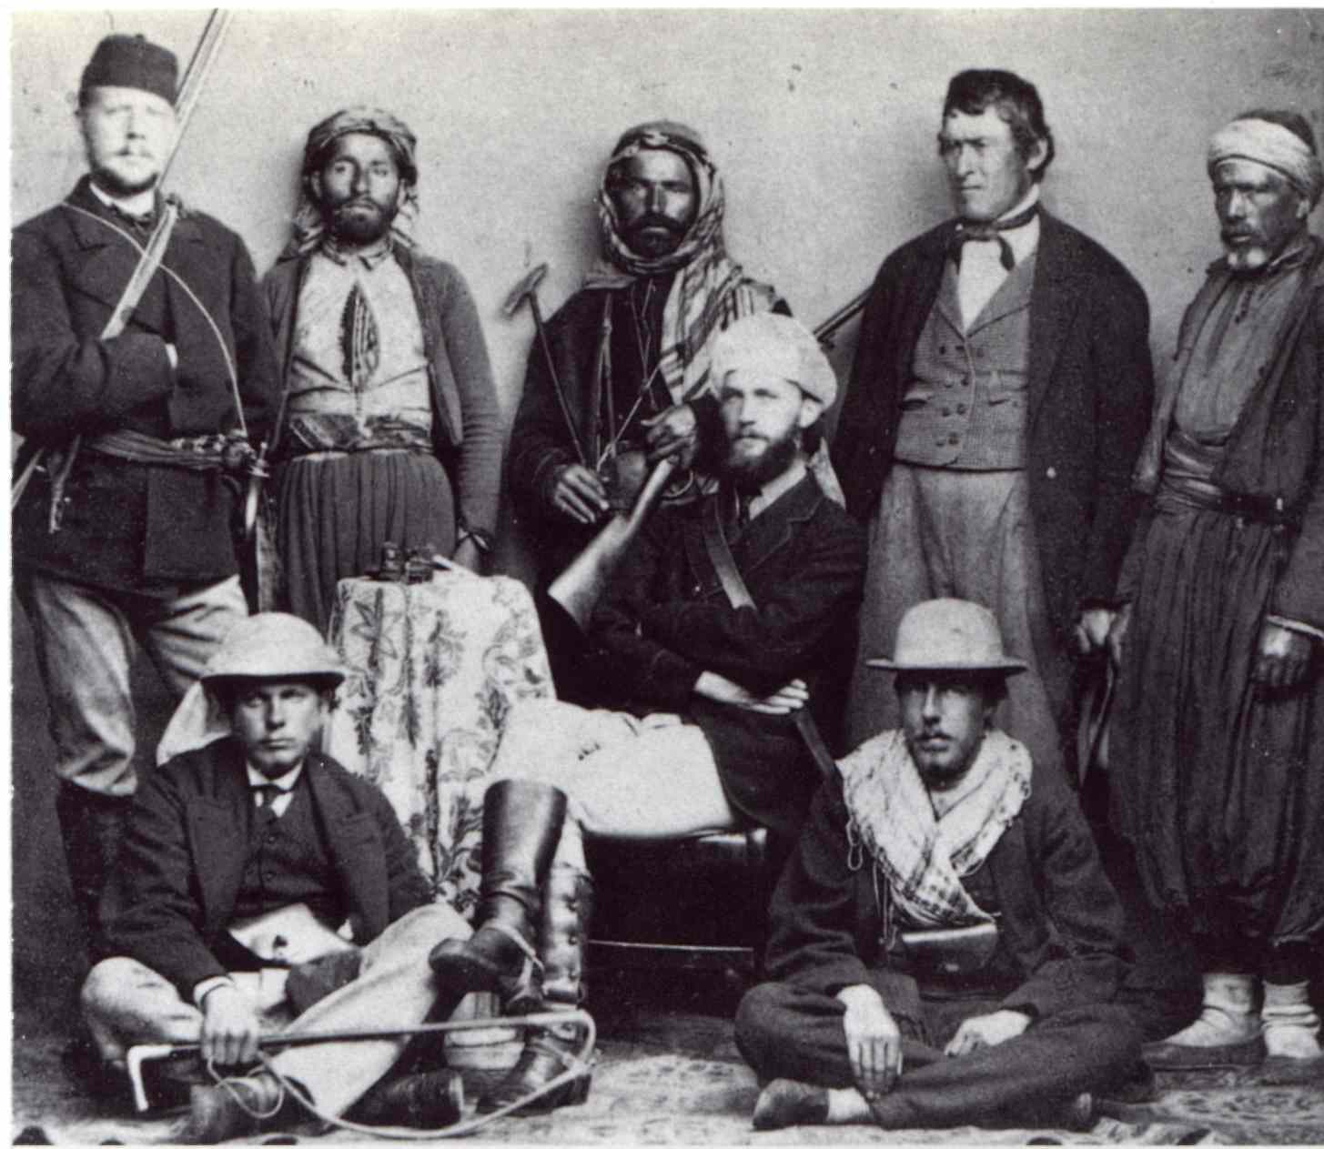
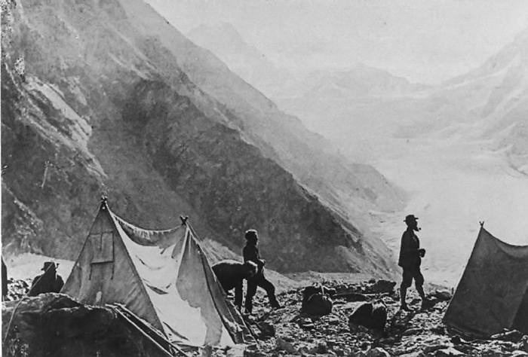

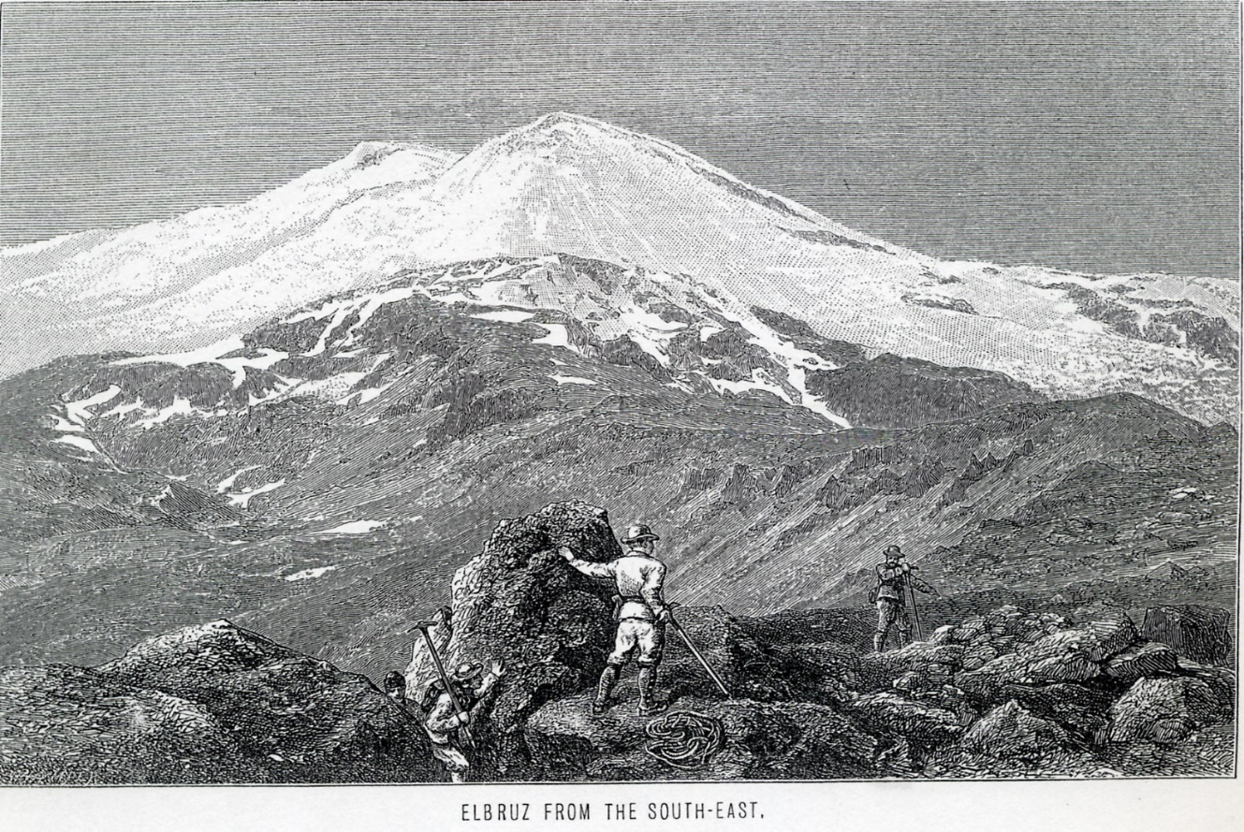
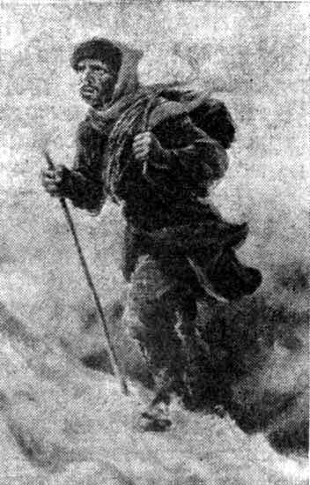

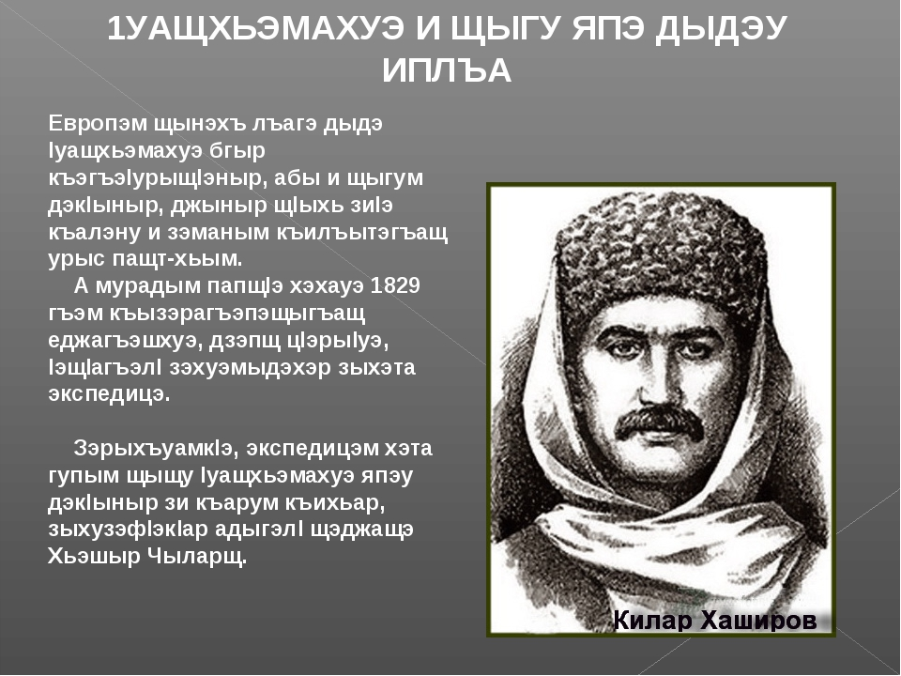

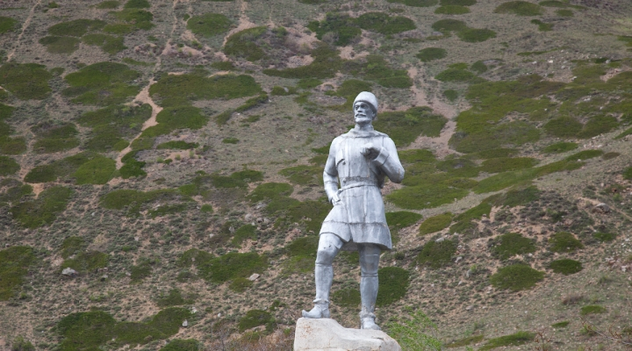
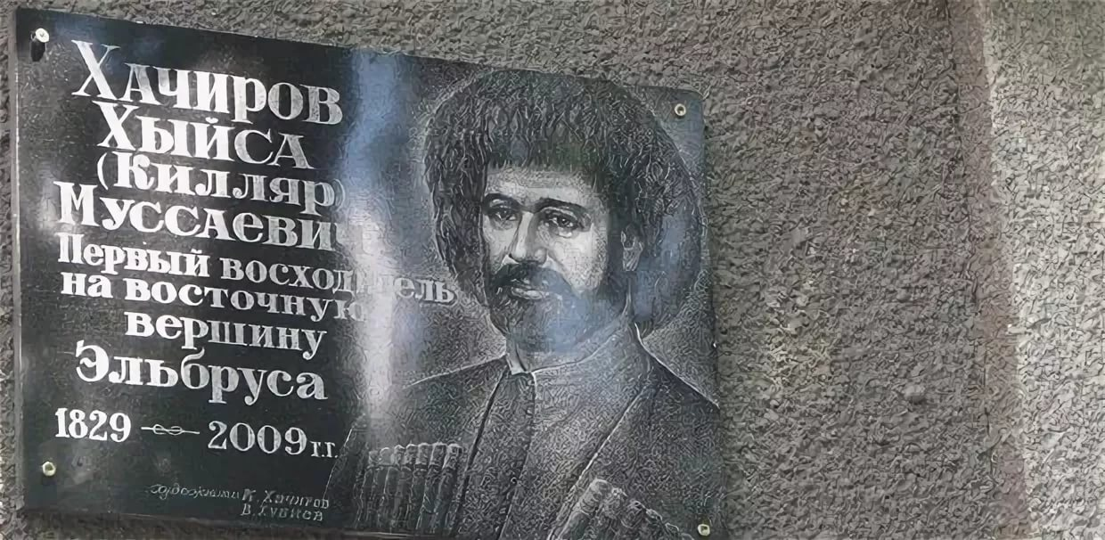
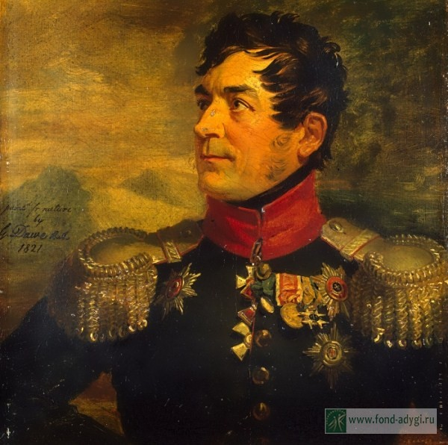
Г. А. Эммануэл

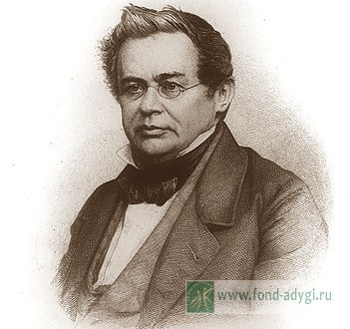 | 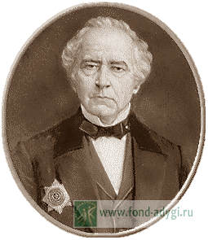 | 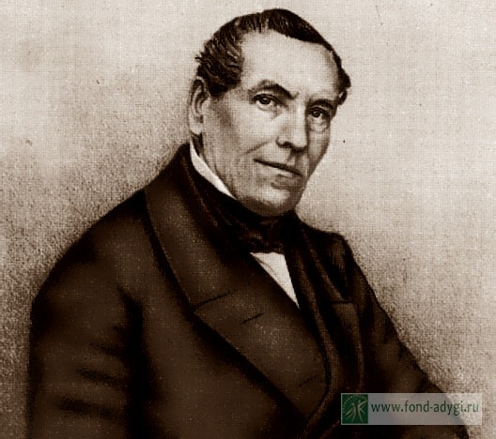
Эмиль Ленц Адольф Купфер Эдуард Минетрие

